Mosa Global Collection Relieffliese flaked glacier grey 15 x 15 cm (7 mm)
Royal Mosa

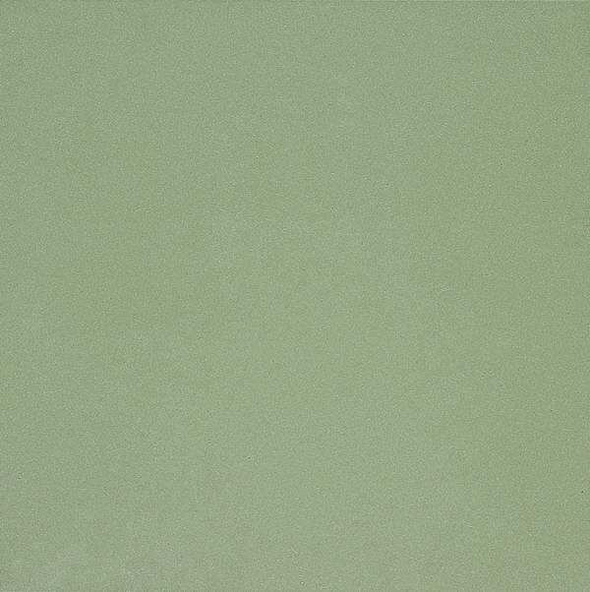Eigenschaften
GTIN:
8712777397635
HAN:
76275LS1515
Anwendungsbereich
Büro und Verwaltung, Gesundheitswesen, Hotel und Gastronomie, Sport und Freizeit
Bewertungsgruppe Rutschgefahr
R 11
Farbton
grau, nach Hersteller-Farbkarte, nach NCS-Farbkarte
Oberfläche
matt
Produkt
Fliese, Relief
Werkstoff
Keramik
Breite (mm)
150,00
Dicke (mm)
7,00
Länge (mm)
150,00
Brandverhalten
A1
Chemische Beständigkeit
chemikalienbeständig gem. Herstellerangabe
Klassifizierung Keramik
unglasiert, DIN EN 14411 Bla
Farbcode
76275
Serie
Global Collection
Cradle to Cradle-Zertifikat
Gold

